汉化教程：
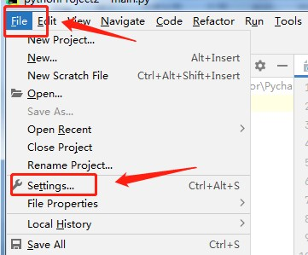
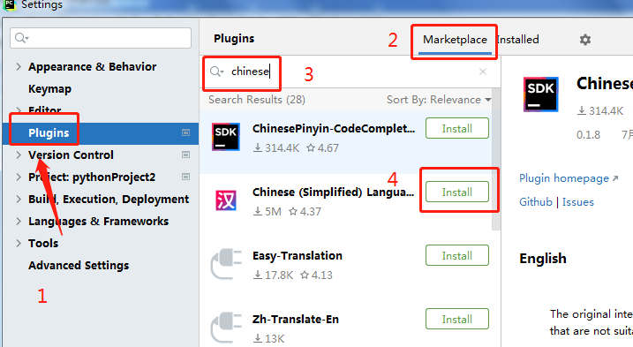
Mac打开plugins的地方和win系统不同，顺序是Settings/Preferrnces..---Plugins,然后按照上图所示，继续2/3/4步操作即可。

